
（別紙様式２－２）
【令和７年度 パラスポ体験教室 実績報告書】

学校名 | 立 学校
学校長名
連絡先 | TEL：
日 時 | 令和 年 月 日（ ） ： ～ ：
実施学年・人数
内 容
成 果
・
本事業の実施を生かした今後の取組等（あれば）
I'mPOSSIBLE実施内容 ［内容］
写 真  ・  児童の感想 |  | 【写真のタイトル】
※ 事業終了後２週間以内までにご提出ください。 （裏面あり）
I'mPOSSIBLE 学習テーマ一覧
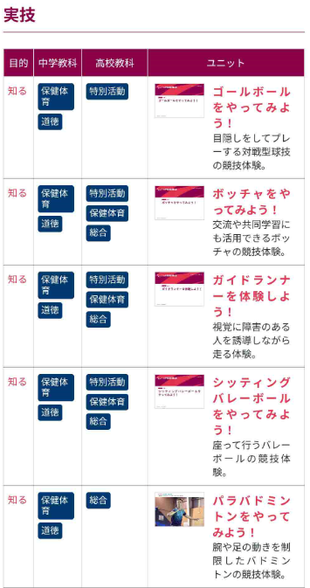
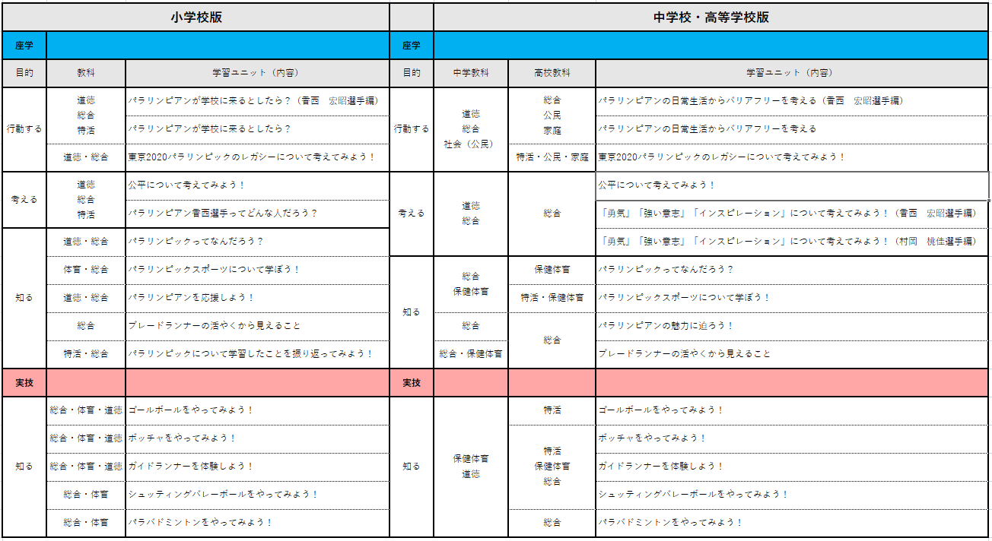
体験教室の実施に当たり、事前又は事後学習として１ユニット（内容）以上の実施をお願いします。

